数据质量管理平台

目前问题：

1. 后台管理--任务调度--Schedule配置，定时器开关未显示现在开关状态；

定时器调整为可设置执行时间或扩大间隔时间；

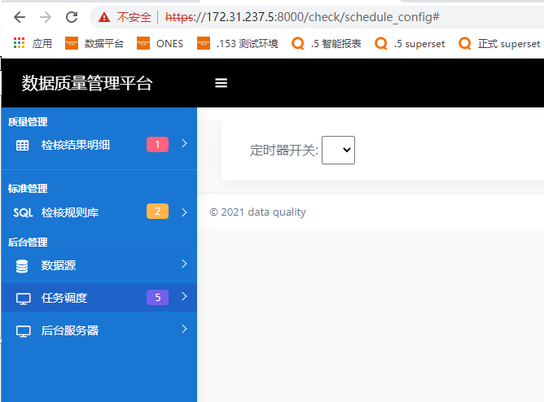

1. 检核规则库-产品线1-检核逻辑，多个操作符号不能适用；

